КОНСПЕКТ НОД ВО ВТОРОЙ МЛАДШЕЙ ГРУППЕ
«ПДД ДЛЯ ДЕТЕЙ. В МАШИНЕ»
Цель: Поговорить о безопасности поездок на машине, развивая речь ребенка
Задачи:
- способствовать развитию словарного словаря ребенка, самостоятельному рассуждению, высказыванию полными предложениями.
- развивать память, внимательность, усидчивость.
- воспитывать культуру поведения, соответствующую безопасному поведению в транспорте.
Что потребуется: Ознакомится с материалом.
СОДЕРЖАНИЕ
- ПРЕДЛАГАЕМ РЕБЕНКУ ПОГОВОРИТЬ О ТРАНСПОРТЕ
- Вспомните с ребенком, какой он бывает? (водный, наземный воздушный) (пусть назовет, что помнит по памяти)
- Рассмотрите картинку с ребенком, предложите назвать транспорт, который изображен.
- Найдите наземный, воздушный и водный транспорт, пусть ребенок объяснит, почему он так думает?
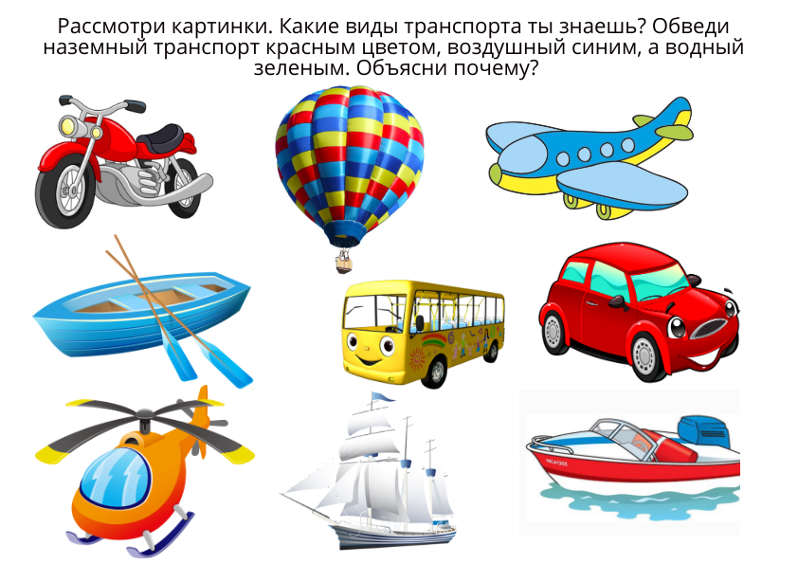

.

- Хвалим за правильные ответы, спрашиваем: «А транспорт это безопасный способ передвижения? Почему?»

РЕКОМЕНДАЦИЯ: Дайте ребенку возможность поразмышлять самому, вы только подталкивайте к той или иной мысли. (Да безопасный, потому что (ремень безопасности, в автобусе водитель знающий свое дело и прочее. Но и Небезопасный (может сломаться, водитель не всегда может быть опытным, очень быстрый и прочее)

- ОТВЛЕЧЕМСЯ ОТ РАЗГОВОРОВ, ПРЕДЛАГАЕМ ПОКАТАТЬСЯ РЕБЕНКУ НА МАШИНЕ (постарайтесь заучить)

МАШИНА
Заведу мою машину
(повороты кистями руки сжатой в кулак, как будто заводим машину) Би-би-би, налью бензину.
(три раза хлопнуть в ладоши и одновременно топать)
Крепко-крепко руль держу
(имитировать движения водителя)
На педаль ногою жму.
(топать правой ногой)

- ВСЁ ПРИЕХАЛИ! ДАВАЙТЕ ПОСМОТРИМ ВНИМАТЕЛЬНО ВНУТРЬ МАШИНЫ
Рассмотри картинки ниже. Дети куда-то едут. Мальчик сидит у мамы на коленях. А девочка устала и уснула. Кто из них соблюдает правила?
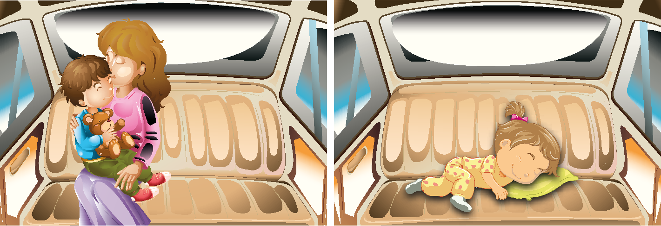
Ответ: никто. По правилам дорожного движения все пассажиры младше 7 лет должны находиться в специальном детском кресле. В нашей машине есть такое кресло? Ты ездишь в нем?

Какие из этих кресел подходят для того, чтобы возить детей в автомобиле?
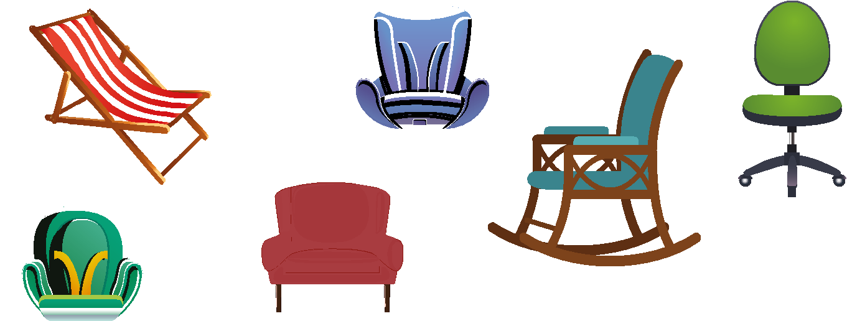

ПОДВОДИМ ИТОГ, ЧТОБЫ ЕЗДИТЬ В МАШИНЕ БЕЗОПАСНО, НУДНО ПРИСТЕГИВАТЬ РЕМЕНЬ БЕЗОПАСНОСТИ, А ТЕТЯМ ДО 7 ЛЕТ ЕЗДИТЬ В СПЕЦИАЛЬНОМ КРЕСЛЕ!

